ПРОЕКТ
АДМИНИСТРАЦИЯ
БАТУРИНСКОГО СЕЛЬСКОГО ПОСЕЛЕНИЯ

ПОСТАНОВЛЕНИЕ

00.00.2022 № 000
с. Батурино

Об утверждения Порядка осуществления контроля, за выполнением условий договоров найма специализированных жилых помещений, предоставленных лицам из числа детей сирот и детей, оставшихся без попечения родителей

В соответствии с пунктом 8 статьи 13 и статьей 100 Жилищного Кодекса Российской Федерации, в целях осуществления контроля за использованием и сохранностью жилых помещений, предоставленных лицам из числа детей сирот и детей, оставшихся без попечения родителей, по договорам найма специализированных жилых помещений.

ПОСТАНОВЛЯЮ:
1. Утвердить прилагаемый Порядок осуществления контроля за выполнением условий договоров найма специализированных жилых помещений, предоставленных лицам из числа детей сирот и детей, оставшихся без попечения родителей согласно приложению к настоящему постановлению.
2. Настоящее постановление подлежит официальному опубликованию в информационных сборниках и размещению на официальном сайте Батуринского сельского поселения www.bselpasino.ru.
3. Контроль исполнения настоящего постановления возложить на заведующую канцелярией Администрации Батуринского сельского поселения.

Глава поселения (Глава Администрации) Н.В. Злыднева

Приложение
к постановлению
Администрации Батуринского
сельского поселения
от 00.00.2022 № 000

Порядок осуществления контроля за выполнением условий договоров найма специализированных жилых помещений, предоставленных лицам из числа детейсирот и детей, оставшихся без попечения родителей
1. Настоящий порядок устанавливает правила осуществления контроля за выполнением условий договоров найма специализированных жилых помещений, предоставленных лицам из числа детей-сирот и детей, оставшихся без попечения родителей (далее — контроль).
2. Контроль осуществляется в целях обеспечения выполнения условий договора найма специализированного жилого помещения, предоставленного лицам из числа детейсирот и детей, оставшихся без попечения родителей (далее — лица из числа детей-сирот).
3. Вопросы заключения, действия и прекращения договора найма специализированного жилого помещения регулируются разделом IV Жилищного кодекса Российской Федерации, постановлением Администрации Томской области от 29.12.2012 № 562а «Об утверждении Порядка предоставления детям-сиротам и детям, оставшимся без попечения родителей, лицам из числа детей-сирот и детей, оставшихся без попечения родителей, жилых помещений».
4. При осуществлении мероприятий по контролю проверяется соблюдение Нанимателем условий договора найма специализированного жилого помещения, заключенного с органом местного самоуправления, в том числе:
- использование жилого помещения по назначению и в пределах, установленных
Жилищным кодексом Российской Федерации;
-соблюдение правил пользования жилым помещением;
- обеспечение сохранности жилого помещения;
- поддержание в надлежащем состоянии жилого помещения;
- недопущение самовольного переустройства или перепланировки жилого помещения;
- своевременность проведения текущего ремонта жилого помещения;
- своевременность внесения платы за жилое помещение и коммунальные услуги;
-осуществление пользования жилого помещения с учетом соблюдения прав и законных интересов соседей, требований пожарной безопасности, санитарно-технических, экологических и иных требований законодательства.
5. Организацию и проведение мероприятий по контролю обеспечивают органы местного самоуправления, в том числе путем создания комиссии по контролю за использованием жилых помещений, предоставленных лицам из числа детей-сирот (далее — Комиссия).
6. Состав Комиссии и положение о ней утверждается органом местного самоуправления.
7. Мероприятия по контролю подразделяются на плановые выездные проверки и внеплановые выездные проверки (далее — проверки).
8. Плановые выездные проверки проводятся один раз в год в соответствии с планом проведения проверок, утвержденным органом местного самоуправления.
9. Внеплановые выездные проверки проводятся в случаях:
-получения от физических, юридических лиц, индивидуальных предпринимателей и иных заинтересованных лиц, органов государственной власти касающейся жилого помещения информации о возникновении аварийных ситуаций, о выходе из строя сети инженерно-технического обеспечения, непосредственно используемых в процессе тепло-, газо-, электро-, водоснабжения, водоотведения и вентиляции и др., которые могут причинить вред жизни, здоровью людей, и имуществу граждан;
- получения информации о невыполнении Нанимателем условий договора найма специализированных жилых помещений;
- истечения срока, установленного для устранения нарушений, выявленных в ходе проведения проверки.
- Проверка осуществляется Комиссией в присутствии Нанимателя (представителя Нанимателя), членов семьи Нанимателя.
- По результатам проверки оформляется акт по форме согласно приложению к настоящему порядку в количестве не менее двух экземпляров (в том числе с фотопротоколами).
12. В случае выявления нарушений орган местного самоуправления в течение 5 рабочих дней со дня составления акта информирует Нанимателя или его представителя о результатах проведения проверки.
13. Наниматель (представитель Нанимателя), члены семьи Нанимателя при проведении проверки вправе:
- получать информацию об основаниях проверки, о полномочиях лиц, проводящих проверку, о предмете проверки;
- непосредственно присутствовать при проведении проверки;
- давать объяснения по вопросам, относящимся к предмету проверки;
- знакомиться с результатами проверки и указывать в актах о своем ознакомлении, согласии или несогласии с ними, а также с отдельными действиями уполномоченных лиц Комиссии;
- обжаловать действия уполномоченных лиц Комиссии, проводящих мероприятия по контролю, в соответствии с действующим законодательством.
14. Наниматель (представитель Нанимателя), члены семьи Нанимателя обязаны обеспечить членам Комиссии, осуществляющим проверку, доступ в проверяемое жилое помещение.
15. Члены Комиссии, осуществляющие контроль, несут ответственность за:
- несоблюдение требований действующего законодательства при исполнении своих обязанностей;
- несоблюдение установленного порядка осуществления контроля;
- необъективность и недостоверность результатов проверок.
- В рамках контроля за выполнением лицами из числа детей-сирот условий договора найма специализированного жилого помещения органы местного самоуправления осуществляют мониторинг задолженности по оплате за жилое помещение и коммунальные услуги. Разъясняют лицам из числа детей-сирот и детей, оставшимся без попечения родителей, о праве получения субсидии на оплату жилого помещения и коммунальных услуг в порядке и на условиях, установленных статьей 159 Жилищного Кодекса Российской Федерации.
- Органы местного самоуправления направляют в адрес районных органов внутренних дел информацию о лицах из числа детей-сирот, проживающих в предоставленных жилых помещениях, которые используют это жилое помещение не по назначению, систематически нарушают права и законные интересы соседей или бесхозяйственно обращаются с жилым помещением, допуская его разрушение.
- 18. При проведении проверки по контролю за выполнением лицами из числа детей-сирот условий договора найма специализированного жилого помещения органы местного самоуправления приглашают участковых уполномоченных полиции.

АКТ
проведения проверки выполнения условий договора найма специализированного жилого помещения, предоставленного детям-сиротам и детям, оставшимся без попечения родителей, лицам из числа детей-сирот и детей, оставшихся без попечения родителей
(место составления акта) (дата и время проведения проверки)
Комиссией по контролю за использованием жилых помещений, предоставленных детям-сиротам, детям, оставшимся без попечения родителей, и лицам из их числа в составе:
1
2
3
4
5
При | участии
на основании
Положения о комиссии по контролю за использованием жилых помещений, предоставленных детям-сиротам, детям, оставшимся без попечения родителей, и лицам из их числа, утвержденной
_________________________________________________________________________
- (реквизиты муниципального правового акта)
проведена плановая (внеплановая) выездная проверка использования жилого помещения, расположенного по адресу:_______________________________________, д. _____, кв. _______.
предоставленного по договору найма жилого помещения специализированного жилищного фонда__________________________________________________________
(указываются реквизиты договора найма жилого помещения специализированного жилищного фонда)

нанимателю жилого помещения________________________________________________
(Ф.И.О., дата рождения нанимателя жилого помещения)
Жилое помещение (квартира, жилой дом), находящееся по вышеуказанному адресу, расположено на ______ этаже в_______-этажном доме, состоит из______ комнат; общая площадь составляет __________кв.м,___________ жилая кв.м.
На жилой площади согласно выписке из домовой книги (лицевого счета) зарегистрированы и/или проживают:
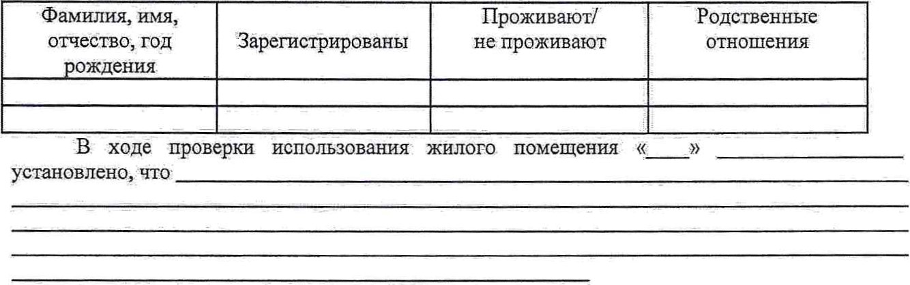
г.
Перечень мероприятий, необходимых для устранения выявленных нарушений:
______________________________________________________________________________________________________________________________________________________________________________________________________________________________________________________________________________________________________________
(указывается наименование мероприятия, срок его проведения, исполнитель мероприятия)

Заключение комиссии по результатам визуального обследования помещения
____________________________________________________________________________________________________________________________________________________________________________________________________________________________________

С актом ознакомлен:
(подпись) (Ф.И.О. нанимателя жилого помещения или его представителя)
Сведения об отказе в ознакомлении с актом:_________________________________
_____________________________________________________________________
Председатель комиссии:
(подпись) (ф.и.о,)
Члены комиссии:

____________________ ____________________________
(подпись) (ф.и.о,)
_______________________________ _____________________________________________
(подпись) (ф.и.о,)

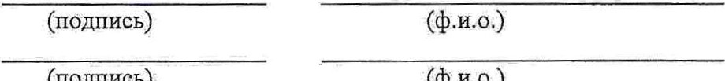
(подпись)
(ф,и.о.)

